**Le squelette carboné des molécules organiques**

****

**I- Structure d’une molécule organique**

**1- Définition**

On appelle chaîne carbonée ou squelette carboné l'enchaînement des atomes de carbone constituant une molécule organique.

**2- Représentation des molécules organiques**

**2- 1- Formule brute**

Elle est du type CxHyOzNt. Ex : C6H12O6 pour le glucose.

Elle renseigne sur la nature et le nombre d’atomes dans la molécule.

**2- 2- Formules développées**

Dans une formule développée plane, toutes les liaisons existant entre les atomes constitutifs sont représentées par des tirets. Cette représentation indique les atomes qui sont directement liés les uns aux autres. On l’obtient à partir des schémas de Lewis correspondant en ne faisant pas figurer les doublets libres.

**2- 3- Formules semi développées**

Dans une formule semi développée seules les liaisons carbone-carbone sont représentées par des tirets simples, doubles ou triples selon la nature de la liaison. Les liaisons carbone-hydrogène ne sont pas représentées, seul le nombre d’atomes d’hydrogène directement liés aux atomes de carbone est indiqué.

**2- 4- Formule topologique**

C’est de loin le type de représentation le plus utilisé en chimie organique de part sa simplicité d’écriture. Elle nécessite toutefois un entraînement afin de bien la maîtriser.

Les conventions sont les suivantes :

i) les liaisons C − C sont représentées par des lignes brisées, éventuellement multiples si la liaison est multiple ;

ii) les atomes de carbone ne sont plus représentés et chaque extrémité d’un segment représente un atome de carbone ;

iii) les atomes d’hydrogène liés à des atomes de carbone ne sont pas représentés ;

**II- Diversité des chaînes carbonées**

**1- chaînes ouvertes et chaines cycliques**

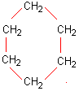

**2- chaînes linéaire et chaines ramifiée**

Si les atomes de carbone sont alignés et la chaîne carbonée est dite linéaire.

image%205

Si les atomes de carbone ne sont pas alignés : on dit qu’il s’agit d’une chaîne ramifiée.

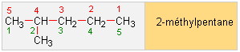

**3- chaînes saturée et insaturée**

**4- Les alcanes à chaîne cyclique**

Leur formule brute est de la forme CnH2n . Voici deux molécules :

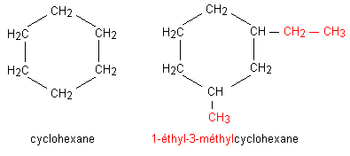

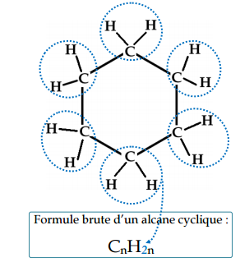

**5- Les formules topologiques**

Un trait représente une liaison entre deux atomes qui, sauf indication contraire, sont des atomes de carbone. Les atomes d'hydrogène ainsi que leurs liaisons avec les atomes de carbone ne sont pas représentés. Ils sont représentés, au contraire, lorsqu'ils sont liés à un atome autre que le carbone. Ils sont évidemment présents dans la molécule en nombre suffisant pour que la tétravalence du carbone, ou la valence classique des autres atomes, soit satisfaite.

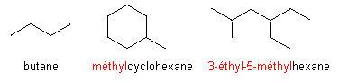

**6- L’isomérie**

On appelle **isomère**, des espèces chimiques qui ont la même formule brute mais des formules développées différentes (ou semi développées) différentes. Ces espèces ont des propriétés physiques et chimiques différentes.

**STÉRÉOCHIMIE**

Stéréo-isomérie Z et E

**Exemple** : Butène

CH3CH3

CC

CH

HC

CH3H

HCH3

2 possibilités :

(Z)-but-2-ène (E)-but-2ène

**III- Familles des hydrocarbures**

Les hydrocarbures sont des composés organiques qui ne contiennent que du carbone et de l'hydrogène.

**1- Les hydrocarbures saturés : les alcanes**

Les alcanes sont des hydrocarbures :

Les alcanes saturés ont une forme générale : CnH2n+2

Les alcanes insaturés ont une forme générale : CnH2n

**1- 1- Nomenclature des alcanes saturés et linéaires**

La nomenclature systématique est l’ensemble des règles utilisées par les chimistes pour nommer les molécules.

Les noms des premiers alcanes linéaire, c'est-à-dire à squelette carboné linéaire sont reportés dans le tableau ci-dessous :

|  |  |  |
| --- | --- | --- |
| 1 atome de carbone | CH4 | méthane |
| 2 atomes de carbone | CH3—CH3 | éthane |
| 3 atomes de carbone | CH3—CH2—CH3 | propane |
| 4 atomes de carbone | CH3—CH2—CH2—CH3 | butane |
| 5 atomes de carbone | CH3—CH2—CH2—CH2—CH3 | pentane |
| 6 atomes de carbone | CH3—CH2—CH2—CH2— CH2—CH3 | hexane |
| 7 atomes de carbone | CH3—CH2—CH2—CH2— CH2— CH2—CH3 | heptane |
| 8 atomes de carbone | CH3—CH2—CH2—CH2— CH2— CH2— CH2—CH3 | Octane |
| 9 atomes de carbone | CH3—CH2—CH2—CH2— CH2— CH2— CH2— CH2—CH3 | Octane |
| 10 atomes de carbone | CH3—CH2—CH2—CH2— CH2— CH2— CH2— CH2— CH2—CH3 | Octane |

**1- 2- Nomenclature des alcanes saturés ramifiés**

Pour nommer un alcane ramifié, on procède en trois étapes :

1. On recherche la chaîne carbonée linéaire la plus longue : c’est la chaîne principale. Les autres fragments de la molécule, nommé groupe alkyles, forment les ramifications.

|  |  |  |
| --- | --- | --- |
| 1 atome de carbone | —CH3 | méthyle |
| 2 atomes de carbone | —CH2—CH3 | éthyle |
| 3 atomes de carbone | —CH2—CH2—CH3 | propyle |
| 4 atomes de carbone | —CH2—CH2—CH2—CH3 | butyle |

*Exemple*: http://www.web-sciences.com/fiches1s/fiche12/image%207.gif

1. On numérote les atomes de carbone de la chaîne principale, de manière à ce que le numéro (ou indice de position) de l'atome de carbone porteur du groupe alkyle soit le plus petit possible.

*Exemple*:

1. On peut maintenant écrire le nom systématique de la molécule.

Le nom d’un alcane ramifié et constitué des noms des ramifications, précédés de leur indice de position sur la chaîne principale, et suivis du nom de l’alcane (linéaire) correspondant à la chaîne principale.

***Remarques* :**

* Dans le nom du groupe alkyle, on enlève le « e final ».
* Si la position du groupe alkyle est sans ambiguïté, il n'est pas nécessaire de l'indiquer.
* S'il y a plusieurs groupes alkyles identiques, on leur affecte un préfixe multiplicatif (di-, tri-, …)
* S'il y a plusieurs groupes alkyles différents, ils sont énoncés dans l'ordre alphabétique, sans tenir compte d'un éventuel préfixe di- ou tri-

**1- 2- Nomenclature des alcanes à chaine cyclique**

Les règles de nomenclatures sont les mêmes que pour les composés non-cycliques, la seule différence est que le préfixe "cyclo" est rajouté dans le nom.

|  |  |  |  |
| --- | --- | --- | --- |
|  | alcane2 | alcane3 | alcane4 |
| cyclopropane | cyclobutane | cyclohexane | cyclooctane |

**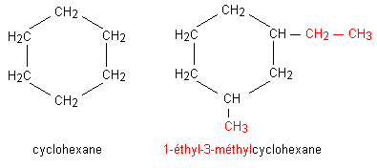**

**2- les hydrocarbures non saturés : Alcènes et Alcynes**

**2- 1- Alcènes**

Les **alcènes** sont des hydrocarbures insaturés acycliques qui contiennent une ou plusieurs **doubles(s) liaison(s)**.

Formule générale pour les alcènes avec une double liaison : CnH2n.

Le nom des alcènes contenant une double liaison est obtenu en changeant la terminaison -ane de l'alcane correspondant par -**ène**. Cette désinence est immédiatement précédée de l'indice de position.

Si la chaîne principale contient plusieurs doubles ou triples liaisons, on termine le nom de l'HC par -diène, -triène . . .

*Exemple :*

Exemples :

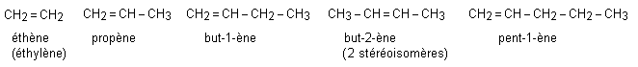

**Les isoméries :**

***Isomérie de constitution :***

Deux molécules qui ont la même formule brute mais des formules semi-développées différentes sont isomères de constitution.

On distingue 3 types d’isoméries de constitution.

|  |  |  |
| --- | --- | --- |
| **Isomérie de chaîne :**  La chaîne carbonée est différente | **Isomérie de position :**  la position du groupe fonctionnel (ou de la double liaison) est différente | **Isomérie de fonction :**  Il y a différence de fonction chimique. |
| Formule brute : C4H10 | Formule brute :C4H10O | Formule brute : C2H6O |
|  |  | **CH3-CH2-OH CH3-O-CH3**  Ethanol méthoxyméthane |

***Stéréoisomérie* *:***

Deux stéréoisomères ont la même formule semi-développée plane mais des formules qui différent par leur agencement dans l’espace.

On se limite à la stéréoisomérie de configuration Z / E qui concerne toutes les molécules de type ACH = CHB, les groupes A et B n'étant pas des atomes d'hydrogène.

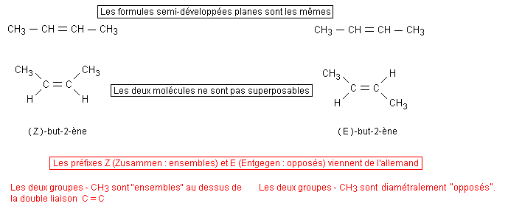

**Remarque :**

L'isomérie Z et E se généralise à toutes les molécules de type CHA = CHB, les groupes A et B n'étant pas des atomes d'hydrogène.

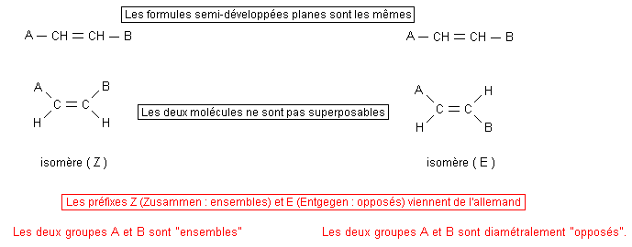

Le passage d’un stéréoisomère Z à un stéréoisomère E nécessite la rupture de la liaison : il n’y a pas de rotation autour d’une liaison double

Les H.C. aromatiques sont des composés de propriétés voisines dont l'unité principale est généralement un benzène: cycle à six carbones dont les trois doubles liaisons sont conjuguées.

La formule brute du benzène est C6H6 , la molécule est représentée ainsi :



**2- 2- Alcynes**

Les **alcynes** sont des H.C. insaturés acycliques qui contiennent une ou plusieurs **triples(s) liaison(s)**. Les alcynes contenant une triple liaison ont une terminaison en -**yne**.

***Formule générale :*** La formule brute d'un alcène s'écrit : **Cn H2n-2**.

***Nomenclature :*** *La nomenclature des alcynes dérive de celle des alcanes.*

***⇒ Alcynes à chaîne carbonée linéaire :***

1. Le premier alcyne porte un nom consacré par l’usage: **C2H2** est l’acétylène ou éthyne (nomenclature officielle)
2. Les alcynes suivants ( n ≥ 3 ) ont un nom systématique.

- La chaîne carbonée est numérotée de sorte à attribuer au 1er carbone doublement lié un numéro le plus petit possible.

- La terminaison ***« ane »*** de l’alcane correspondant est remplacée par la terminaison ***« yne »*** précédée de l’indice de position de la double liaison.

|  |  |
| --- | --- |
| **C3H4**  **CH3⎯CH CH⎯CH3** | propyne  but-2-yne |

**Règles de nomenclature pour les alcynes cycliques**

1. Choisir comme chaîne principale la chaîne contenant :

a) le plus de liaisons insaturées

b) le plus grand nombre d'atomes de carbone

2. Les terminaisons en -yne sont précédées des chiffres indiquant la position des liaisons insaturées. On numérote la chaîne principale à partir de l'extrémité la plus proche d'une insaturation.

3. Si la chaîne principale contient plusieurs triples liaisons, on termine le nom de l'HC par -diyne, -triyne . . .

**IV- Influence de la chaîne carbonée sur les propriétés physiques**

En règle générale, lorsque la longueur de la chaîne carbonée augmente :

* la densité par rapport à l’air ou à l'eau augmente
* la solubilité dans l'eau diminue
* la température d’ébullition pour une pression donnée augmente

Pour un même nombre d'atomes de carbone, la température d'ébullition pour une pression donnée diminue lorsque le degré de ramifications augmente.

**1- température d’ébullition**

**i) Evolution des températures de changement d’état en fonction de la longueur de la chaîne carbonée**

Les alcanes n’étant constitués d’éléments carbone et hydrogène, il ne peut y avoir de liaisons hydrogène. La cohésion des alcanes ne peut être due qu’à des liaisons de Van der Waals. Les molécules d’alcanes étant apolaires, les dipôles mis en jeu dans les interactions de Van der Waals sont des dipôles instantanés.

Les interactions de Van der Waals seront d’autant plus intenses que ces moments dipolaires seront grands. Or, plus la chaîne carbonée est longue, plus les molécules peuvent être proches et plus les interactions de Van der Waals qu’elles pourront établir seront importantes. Il sera d’autant plus difficile de les rompre et la température de changement d’état correspondante sera donc plus élevée.

Les températures de fusion et d’ébullition des alcanes augmentent avec la longueur de leur chaîne carbonée.

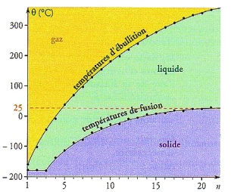

ii) Evolution des températures de changement d’état en fonction du nombre de ramifications :

Pour des alcanes isomères, linéaires ou ramifiés, on constate que la température d’ébullition est d’autant plus basse que l’alcane est ramifié. La distance qui sépare deux molécules voisines est plus grande pour les alcanes linéaires que pour les alcanes ramifiés.

Par ailleurs, les molécules ramifiées sont moins longues que celles de leurs isomères linéaires. Leurs interactions de Van der Waals sont donc moins fortes.

Les molécules d’alcanes ramifiés sont donc moins fortement liées et donc plus faciles à séparer que les molécules de leurs isomères linéaires.

Les alcanes ramifiés sont donc plus volatils que leurs isomères linéaires.

Sous une pression donnée, les températures de fusion et d'ébullition des espèces à chaîne linéaire d'une même famille augmentent avec le nombre d'atomes de carbone.

Sous une pression donnée, plus une molécule possède de ramifications, pour une formule brute donnée, plus ses températures de changement d'état  sont faibles.

**2- densité**

Au sein d'une même famille (alcanes ou alcènes), la densité (par rapport à l'eau pour les liquides ou par rapport à l'air pour les gaz) croît légèrement avec le nombre d'atomes de carbone.

Ce résultat est généralisable aux autres familles de composés organiques.

**3- solubilité**

Les alcanes et les alcènes sont **insolubles dans l'eau** mais, **très solubles dans les solvants organiques** (comme l'éthanol ou la propanone).

**VI- Application : La distillation fractionnée**

**Principe** : la distillation fractionnée permet de **séparer et recueillir** les constituants d'un mélange dont les espèces chimiques ont des températures d'ébullition suffisamment différentes.

Les constituants sont distillés et recueillis successivement, par ordre de température d'ébullition croissante.

**Application au pétrole brut** : Le pétrole est chauffé à 380 °C, à la base d'une colonne.

Les différentes **fractions** (gaz, essence, kérosène, gazole...) sont distillées et recueillies à différentes hauteurs en fonction des températures d'ébullition de ses constituants.

La distillation fractionnée permet de séparer des espèces chimiques liquides miscibles d’un mélange. Cette technique est basée sur la différence de volatilité des espèces liquides composant le mélange.

Cette technique est réalisable si les températures d’ébullitions des espèces chimiques à séparer sont nettement différentes (15°C d’écart).

Un ballon est chauffé à une température suffisamment élevée pour que le mélange soit à ébullition. Il contient le mélange à séparer plus quelques grains de pierre ponce qui permettent de réguler l’ébullition.

La colonne permet la séparation entre les différentes espèces chimiques. Sa température est plus élevée en bas qu’en haute de la colonne.

En s’élevant dans la colonne à distiller, le mélange est de plus en plus riche en constituant le plus volatil (jaune) alors que le liquide restant dans le ballon tend à ne conserver que le constituant le moins volatil (vert).

**La tête de colonne est équipée d’un thermomètre. Il indique une température stable quand les vapeurs qui l’atteignent sont constituées d’une espèce chimique pure.**

|  |  |
| --- | --- |
|  | « distillation fractionnée d’un mélange heptane+octane » |

**Les 10 familles de la chimie du CARBONE : corrigé**

**Version** [**pdf**](file:///I:\nomenclature\10famillesChimieCARBONEcorrige.pdf)

**Les 3 familles d’hydrocarbures :**

|  |  |  |  |  |  |  |
| --- | --- | --- | --- | --- | --- | --- |
| **Nombre**  **de carbone** | **nom**  **du préfixe** | **alcane** | | **alcène** | **alcyne** | [**alkyles**](#alkyle) |
| **nom** | **Formule brute** |  |  |  |
| **1** | **méth** | **méthane** | **CH4** | **\*** | **\*** | **méthyl** |
| **2** | **éth** | **éthane** | **C2H6** | **éthène** | **éthyne** | **éthyl** |
| **3** | **prop** | **propane** | **C3H8** | **propène** | **propyne** | **propyl** |
| **4** | **but-** | **butane** | **C4H10** | **butène** | **butyne** | **butyl** |
| **5** | **pent** | **pentane** | **C5H12** | **pentène** | **pentyne** | **pentyl** |
| **6** | **hex** | **hexane** | **C6H14** | **hexène** | **hexyne** | **hexyl** |
| **7** | **hept** | **heptane** | **C7H16** | **heptène** | **heptyne** | **heptyl** |
| **8** | **oct** | **octane** | **C8H18** | **octène** | **octyne** | **octyl** |
| **9** | **non** | **nonane** | **C9H20** | **nonène** | **nonyne** | **nonyl** |
|  |  |  |  |  |  |  |
| **Formes du carbone** | | **fonctions-organiques_htm_eqn2** | | **fonctions-organiques_htm_eqn4** | **fonctions-organiques_htm_eqn6** |
| **Formules générales**  **ou génériques** | | **Cn H 2n+2** | | **Cn H 2n** | **Cn H 2n- 2** |

*n est le nombre d’atome de carbone*

**Un al****kyle est un groupement qui se ramifie sur la chaîne principale de la molécule**

**Il faut supprimer un H sur le groupement et 1 sur la molécule pour lier l’alkyle à la molécule principale.**

**\* ces 2 molécules n’existent pas car il faut 2 carbones pour faire un alcène ou un alcyne !**

**Idem pour les cétones pour lesquelles il en faut 3.**